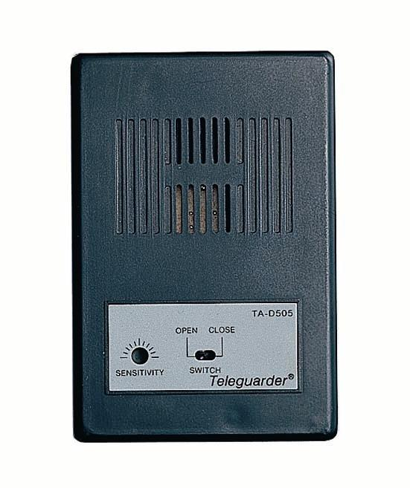 | ※※ 產品功能 ※※  - 防止電話被偷裝竊聽器，偷聽您的通話內容。  - 防止電話被偷裝秘密錄音機，偷聽您的通話內容。  - 防止電話被外人私接分機利用您的線路盜撥電話。  - 通話中可防止家人利用其它分機監聽您的通話內容。  ※※ 產品特色 ※※  - 停電時亦不影響守衛者功能之正常運作。  - 室內可加裝多友分機，任何分機皆可自 | 由接聽來電，撥出電話。  - 安裝容易，人人皆會。  - 安裝本機並不影響其它電話週邊設備（如電話答錄機、傳真機、萬能電話妙管家等）的正常使用。  ※※ 各部功能說明 ※※  - 靈敏度調整鈕—用以調整出適當的偵測靈敏度（因各地區局壓不同）。  - 局線閘口—電話局線入口，用以連接局線。  - 主機閘口—用以連接電話主機。  - 分機閘口—用以連接電話分機。  - 警示音開關—  - 開啟燈。 | 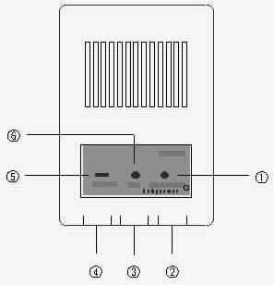
  電話守衛者
  電話防監聽器 TA-D505
  Teleguarder
  使用說明書
※※ 安裝方法 ※※  - 請選擇安裝固定在靠近電信局線入口處；將外線（局線）插入局線閘口（2）。  - 將電話主機延長線插在主機閘口（3）上。  - 將電話分機延長線插在分機閘口（4）上。  - 將警示音開關撥至最左端〝開〞位置。  - 以迷你十字起子依逆時針方向將靈敏度調整鈕轉至最右端。  - 提起電話聽筒，這時您將從受話筒上聽到嗶嗶直響（如果不響，代表 | 本機有可能是故障者），這時請以迷你十字起子作順時針方向微微調整靈敏度調整鈕（1），直至嗶嗶聲停時馬上停止調整動作。  - 掛上聽筒在提起聽筒，此時必須確定沒有聽到嗶嗶作響；接著同時提起分機聽筒，必須確定又聽到嗶嗶作響。  - 同時掛上主、分機聽筒，至此，您的安裝動作已經完滿達成。  電話守衛者如何維護您電話線路的安全，保障您通話的隱私權﹖  當您的電話線路已經上電話守衛者時，遇有下列情況，守衛者都會馬上發出嗶嗶警示音提醒您：  - 當室內其它分機被提起聽筒時。 | - 當電話線上被裝上竊聽器時。  - 當電話線上被私接分機欲盜撥時。  ※※ 注意事項 ※※  - 電話守衛者除可在聽筒上製造嗶嗶音提醒您通話不安全外，亦可由機體本身發出叭叭警示音提醒您。祇要您掀開機體背面底蓋後裝上9V DC四角形電池，便可具有後項效果。  - 如果您的安裝調整過程一直不順利，提起聽筒時有時無嗶嗶響，那表示很可能您在安裝本機前便已被裝上竊聽器了。請速找通訊專家幫您解決困擾。 | - 如果您室內分機數超過二支以上，建議您增購本公司所生產的電話分機秘話器；每加裝一個秘話器便可以讓您多容納二支電話分機。  - 安裝設定妥當了的電話守護神，請務必固定於牆壁上，切勿任其搖擺晃動影響到本機器的穩定度  - 所謂道高一尺，魔高一丈，尤其是電子科技之進步更是一日千里；切勿因為您的電話線路已安裝本機器而肆無忌憚地談論敏感隱私事情。如因此遭致任何損失，本公司恕不負責。

